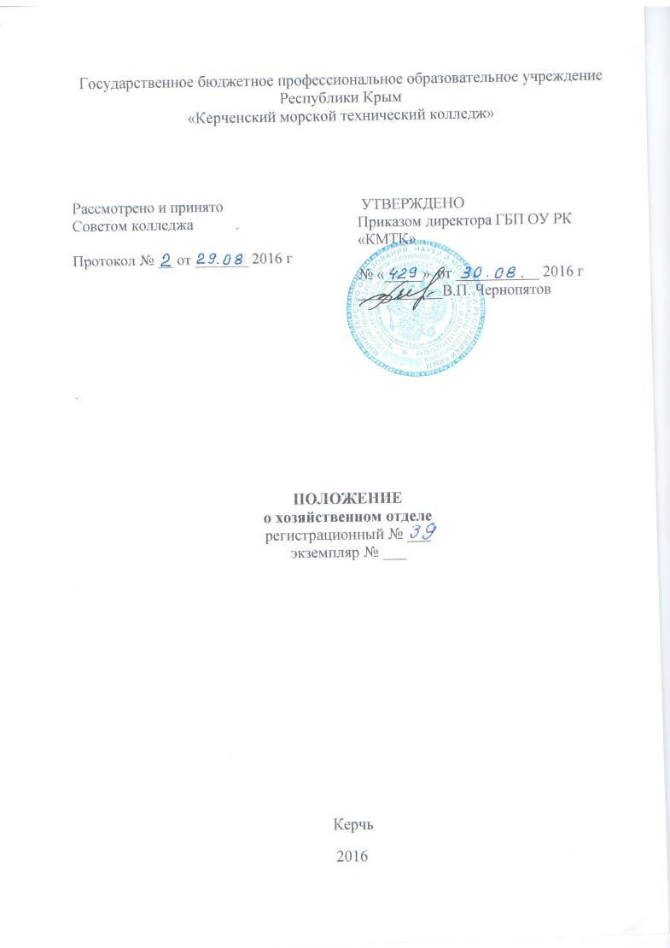
Государственное бюджетное профессиональное образовательное учреждение
Республики Крым
«Керченский морской технический колледж»

Рассмотрено и принято Советом колледжа .  Протокол № __ от _______ 2016 г | УТВЕРЖДЕНО  Приказом директора ГБП ОУ РК «КМТК»  № «_____» от ___________ 2016 г ___________В.П. Чернопятов

.

ПОЛОЖЕНИЕ
о хозяйственном отделе
регистрационный № ___
экземпляр № ___

Керчь
2016
СОДЕРЖАНИЕ

- Общие положения

- Цели и задачи хозяйственного отдела

- Функции хозяйственного отдела ГБП ОУ РК

«Керченский морской технический колледж»

- Права, обязанности и ответственность

- Взаимодействие с другими подразделениями

- Реорганизация и ликвидация хозяйственного отдела

1. Общие положения
1.1. Положение разработано в соответствии со ст. 28, ст. 30 Федерального Закона от 29.12.2012 № 273-ФЗ «Об образовании в Российской Федерации», другими законами и иными нормативными правовыми актами Российской Федерации, Уставом Колледжа.
1.2. Хозяйственный отдел Государственного бюджетного профессионального образовательного учреждения Республики Крым «Керченский морской технический колледж» (далее - ХО) является структурным подразделением колледжа, которое создано в целях организации хозяйственной деятельности колледжа для обеспечения образовательного процесса.
1.3. Хозяйственный отдел ГБП ОУ РК «МТК» ( далее - Колледж) осуществляет свою деятельность на основании следующих нормативных документов:
- «Конвенция о правах ребенка» ,одобрена Генеральной Ассамблеей ООН 20.11.1989г.;
- Федеральный закон от 29.12.2012 г. № 273-ФЗ «Об образовании в Российской Федерации»;
- Федеральный закон от 24.07.1998 г. № 124-ФЗ «Об основных гарантиях прав ребенка в Российской Федерации»;
- Устав ГБП ОУ РК «КМТК»;
- Иных актов действующего законодательства Российской Федерации и настоящим Положением.
1.4. Общее руководство хозяйственным отделом Колледжа осуществляет начальник хозяйственного отдела , который подчиняется директору Колледжа.
1.4.1. Начальник хозяйственного отдела ГБП ОУ РК «Керченский морской технический колледж» назначается и освобождается от занимаемой должности приказом директора колледжа.
2. Цели и задачи ХО
Основными целями и задачами ХО являются:
2.1. Хозяйственное обеспечение образовательного процесса.
2.2. Обновление и развитие материальной базы с учетом возрастающих требований к уровню и качеству оборудования.
2.3. Обеспечение хозяйственного обслуживания и надлежащего состояния в соответствии с правилами и нормами санитарной и пожарной безопасности зданий, помещений колледжа, контроль освещения, систем отопления, вентиляции и иных объектов инфраструктуры, создание условий для эффективной работы сотрудников колледжа.
2.4. Организация эффективного использования транспорта, оборудования и техники колледжа.
2.5. Планирование текущих и капитальных ремонтов основных фондов (зданий, систем водоснабжения, других сооружений), составление смет хозяйственных расходов.
2.6. Организация проведения своевременного текущего и капитального ремонта, контроль над качеством выполнения ремонтных работ.
2.7. Обеспечение сохранности материальных ценностей.
2.8. Организация оформления необходимых материалов для технических заданий для проведения процедур закупок на оказание услуг, поставку товаров, выполнение иных работ.
2.9. Определение потребностей и обеспечение колледжа хозяйственными
материалами, оборудованием, инвентарем: распределение материально-технических средств между структурными подразделениями колледжа, а также ведение учета их расходования, хранения и составление установленной отчетности.
2.10. Организация работ по благоустройству, озеленению и уборке территорий.
2.11. Осуществление мероприятий по улучшению жилищных условий проживания обучающихся, сотрудников в общежитиях колледжа.
2.12. Содержание учебных корпусов и общежитий и других зданий в надлежащем санитарно-техническом состоянии.
2.13. Обеспечение структурных подразделений колледжа мебелью, хозяйственными материалами, оборудованием, инвентарем, моющими средствами.
2.14. Контроль над рациональным расходованием материалов и средств, выделенных на хозяйственные цели.
2.15. Охрана труда, техника безопасности, транспортное обеспечение потребностей колледжа.

3. Функции
3.1. Содержание зданий и помещений колледжа и поддержание их в надлежащем состоянии в соответствии с действующими санитарно-гигиеническими и противопожарными нормами и правилами.
3.2. Контроль за исправностью оборудования (освещения, систем отопления, вентиляции и др.).
3.3. Формирование текущих и перспективных планов реконструкции, капитального и текущего ремонтов зданий, помещений колледжа, систем водоснабжения, воздухопроводов и других сооружений.
3.4. Проведение ремонта зданий, помещений.
3.5. Контроль за качеством ремонтных работ.
3.6. Приемка выполненных ремонтных работ.
3.7. Участие в разработке планов по созданию интерьера в зданиях и помещениях колледжа в соответствии с требованиями современного дизайна.
3.8. Работы по благоустройству, озеленению и уборке территории, праздничному художественному оформлению фасадов зданий, проходных и т. п.
3.9. Составление смет расходов на содержание зданий и помещений колледжа, прилегающей территории.
3.10. Оформление документов, необходимых для заключения договоров (гос. контрактов ) на приобретение оборудования, оргтехники, мебели, хозяйственных товаров, организация их приобретения, поставки, приемки и учета.
3.11. Обеспечение структурных подразделений канцелярскими принадлежностями, оборудованием, оргтехникой, мебелью, хозяйственными товарами, ведение учета их расходования и составление установленной отчетности.
3.12. Обеспечение сохранности мебели, хозяйственного инвентаря, принятие мер по их восстановлению и ремонту в случаях повреждения.
3.13. Оформление документов на техническое обслуживание и ремонт оборудования.
3.14. Материально-техническое обслуживание совещаний, конференций, семинаров и иных мероприятий.
3.15. Обеспечение транспортного обслуживания администрации колледжа.
3.16. Составление расчетов по хозяйственному, социально-бытовому и материально-техническому обслуживанию колледжа.
3.17. Обеспечение рационального использования выделенных финансовых средств.

4. Права, обязанности и ответственность
4.1. Хозяйственный отдел имеет право:
4.1.1. Давать структурным подразделениям колледжа указания по обеспечению сохранности инвентаря, мебели, оргтехники и пр., соблюдению противопожарных норм и правил, а также осуществлять оперативно-технический контроль и фактическую проверку исполнения этих указаний.
4.1.2. Требовать от подразделений колледжа соблюдения правил складирования и хранения материальных ценностей на закрепленных за ними территориях.
4.1.3. Самостоятельно вести переписку по вопросам хозяйственного и социально-бытового обеспечения деятельности колледжа, относящихся к его компетенции.
4.1.4. Представительствовать в установленном порядке от имени колледжа по вопросам, относящимся к компетенции отдела, во взаимоотношениях с государственными и муниципальными органами, а также другими предприятиями, организациями, учреждениями, в том числе с архитектурными и ремонтными организациями.
4.1.5. По результатам проверок состояния мебели, инвентаря, оргтехники вносить предложения руководству колледжа о привлечении к материальной и дисциплинарной ответственности должностных лиц колледжа.
4.1.6. Получать поступающие в колледж документы и иные информационные материалы по своему профилю деятельности для ознакомления, систематизированного учета и использования в работе.
4.1.7. Запрашивать и получать от структурных подразделений информацию, необходимую для выполнения возложенных на него задач и функций.
4.1.8. Осуществлять в пределах своей компетенции проверку и координацию деятельности структурных подразделений колледжа по вопросам хозяйственного обслуживания, о результатах проверок докладывать руководству колледжа.
4.1.9. Вносить предложения по совершенствованию форм и методов работы отдела и колледжа в целом.
4.1.10. Вносить предложения руководству колледжа по повышению квалификации, поощрению и наложению взысканий на работников отдела.
4.1.11. Участвовать в совещаниях при рассмотрении вопросов хозяйственного обеспечения деятельности колледжа.
4.2. Обязанности хозяйственного отдела:
- Организовывать выполнение режимных требований, техники безопасности и противопожарной защиты;
- Обеспечивать работоспособность технологического оборудования помещений, зданий и сооружений, их планово-предупредительный ремонт;
- Поддерживать исправное состояние строительных конструкций (кровли, окон, дверей, лестничных маршей и т.д.), помещений производственного и непроизводственного назначения и прилегающей территории;
- Организовывать материально-техническое снабжение учебного заведениями материалами, инвентарем, мебелью, вспомогательным оборудованием.
4.3.Начальник отдела несет персональную ответственность:
- за выполнение возложенных на отдел функций и задач;
- организацию работы отдела, своевременное и квалифицированное выполнение приказов, распоряжений, поручений вышестоящего руководства, действующих нормативно-правовых актов по своему профилю деятельности;
- рациональное и эффективное использование материальных, финансовых и кадровых ресурсов;
- состояние трудовой и исполнительской дисциплины в отделе, выполнение его работниками своих функциональных обязанностей;
- соблюдение работниками отдела правил внутреннего распорядка, санитарно-противоэпидемического режима, противопожарной безопасности и техники безопасности;
- ведение документации, предусмотренной действующими нормативно- правовыми документами;
- предоставление в установленном порядке достоверной статистической и иной информации о деятельности отдела;
- готовность отдела к работе в условиях чрезвычайных ситуаций.
4.4. Начальник хозяйственного отдела вправе: - вносить предложения в отдел кадров и руководству колледжа о перемещении работников отдела, их поощрении за успешную работу, а также предложения о наложении взысканий на работников, нарушающих трудовую дисциплину.

5. Взаимодействие с другими подразделениями
Для выполнения функций и реализации прав хозяйственный отдел взаимодействует:

5.1. Со всеми структурными подразделениями колледжа по вопросам:
5.1.1. Получения:
- заявок на оборудование, оргтехнику, мебель, хозяйственные товары, канцелярские принадлежности и пр.;
- заявок на хозяйственное и социально-бытовое обслуживание работников;
- разъяснений о причинах порчи мебели, инвентаря, оргтехники.
5.1.2. Предоставления:
- планов текущего и капитального ремонта помещений, занимаемых подразделениями;
- графиков технического осмотра и обслуживания оборудования специалистами организаций, с которыми заключены договоры о техническом обслуживании.
5.2. С бухгалтерией по вопросам:
5.2.1. Получения:
- нормативов расходов на содержание зданий и помещений колледжа, прилегающей территории;
- разъяснений по учету оборудования, оргтехники, мебели, хозяйственных товаров, канцелярских принадлежностей.
5.2.2. Предоставления:
- смет расходов на содержание зданий и помещений колледжа, прилегающей территории;
- расчетов по хозяйственному, социально-бытовому и материально- техническому обслуживанию колледжа;
- отчетов о расходовании средств, выделенных на хозяйственное, социально-бытовое и материально-техническое обслуживание подразделений колледжа.
5.3. С отделом кадров по вопросам:
5.3.1. Получения:
- сведений о лицах, прибывающих в служебные командировки в колледж и другим вопросам входящих в компетенцию хозяйственного отдела;
5.3.2. Предоставления: - отчетов о приеме лиц, прибывающих в служебные командировки и другим вопросам входящих в компетенцию хозяйственного отдела
5.4. С юридическим отделом по вопросам:
5.4.1. Получения:
- разъяснений действующего законодательства и порядка его применения;
5.4.2. Предоставления:
- технических заданий , проектов договоров на приобретение оборудования, оргтехники, мебели, хозяйственных товаров для правовой экспертизы и визирования.

6. Реорганизация и ликвидация ХО
6.1. ХО может быть реорганизовано, ликвидировано на основании приказа
директора в установленном законодательством порядке.
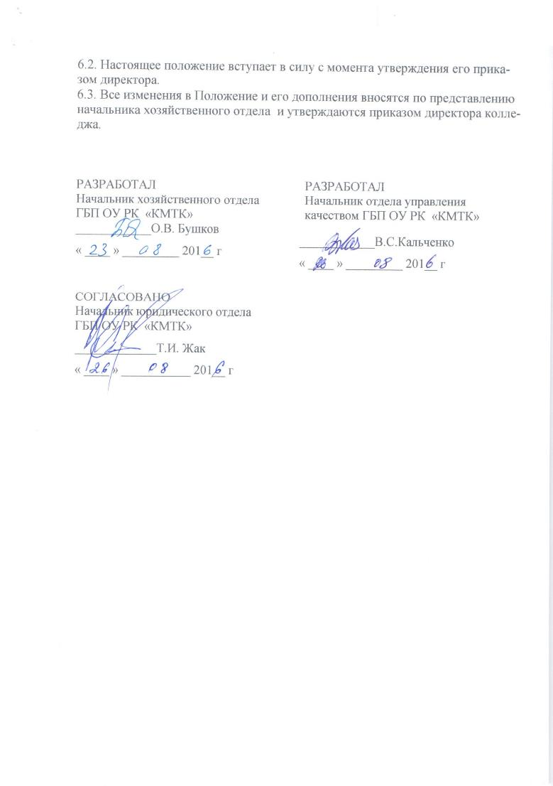
6.2. Настоящее положение вступает в силу с момента утверждения его приказом директора.
6.3. Все изменения в Положение и его дополнения вносятся по представлению
начальника хозяйственного отдела и утверждаются приказом директора колледжа.

РАЗРАБОТАЛ  Начальник хозяйственного отдела  ГБП ОУ РК «КМТК»  ____________О.В. Бушков  « ____ » _________ 201__ г | РАЗРАБОТАЛ  Начальник отдела управления  качеством ГБП ОУ РК «КМТК»  ____________В.С.Кальченко  « ____ » _________ 201__ г
СОГЛАСОВАНО
Начальник юридического отдела
ГБП ОУ РК «КМТК»
_____________Т.И. Жак
« ____ » ___________ 201__ г

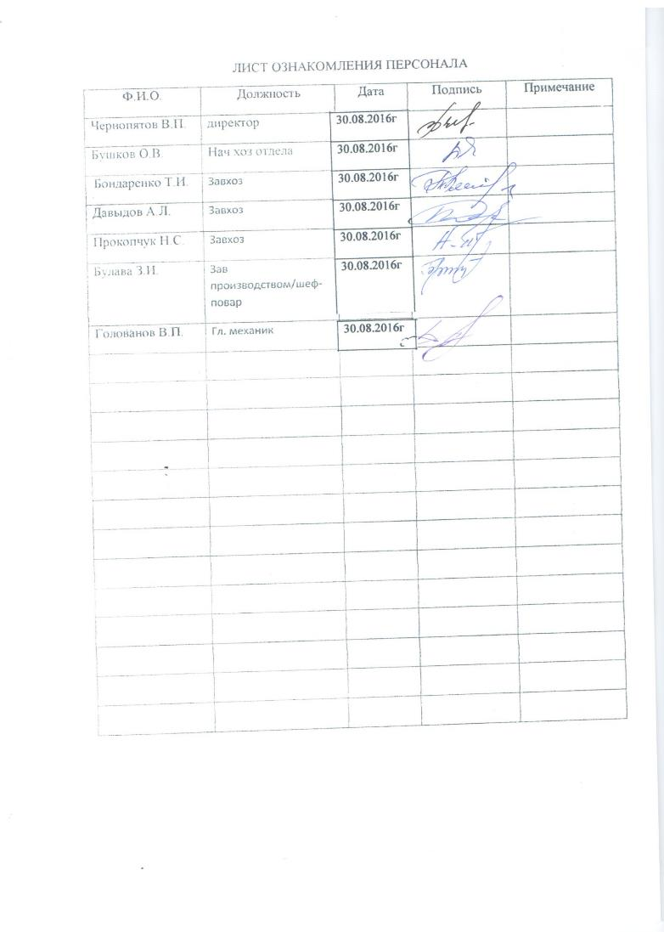
ЛИСТ ОЗНАКОМЛЕНИЯ ПЕРСОНАЛА
Ф.И.О. | Должность | Дата | Подпись | Примечание

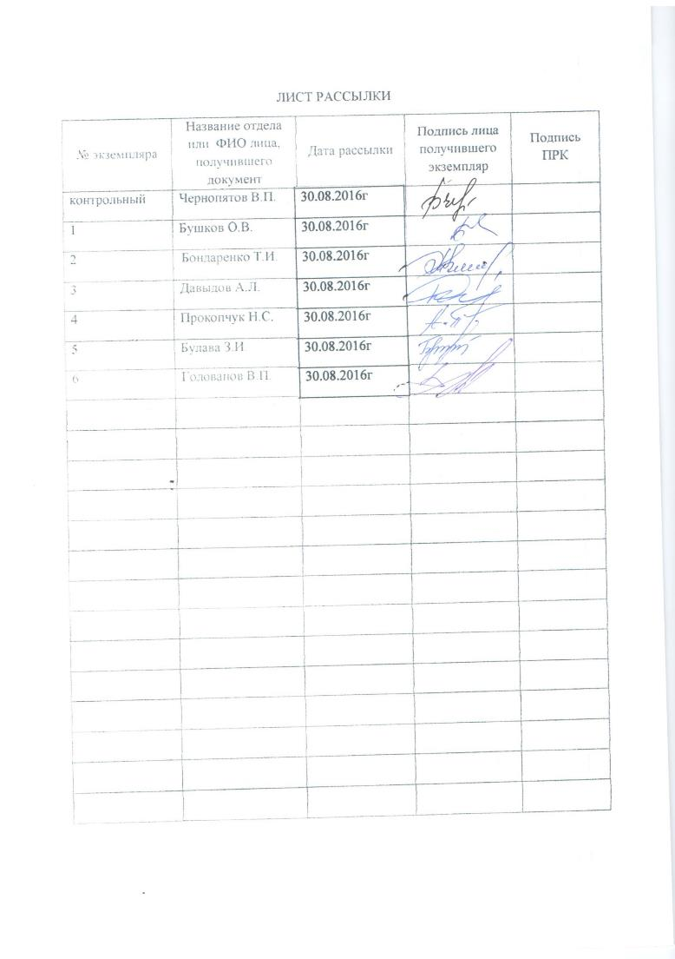
ЛИСТ РАССЫЛКИ
№ экземпляра | Название отдела или ФИО лица, получившего документ | Дата рассылки | Подпись лица получившего экземпляр | Подпись ПРК
контрольный | Чернопятов В.П.
1
2
3
4
5
6
7
8
10
11
12

ЛИСТ ИЗМЕНЕНИЙ, ДОПОЛНЕНИЙ И РЕВИЗИЙ ДОКУМЕНТА
№ экземпляра | Дата внесения изменении, дополнений и проведения ревизий | Номер листа/раздела | Краткое содержание изменения | Документ на основании, которого внесены изменения | Подпись ПРК

